DISCUSIÓN N° 3
VECTORES

- Tres jóvenes empujan una caja pesada por el piso. Carlos empuja con una fuerza de 15 N a 0°. Arturo ejerce una fuerza de 16 N a 30º, y Juan empuja con una fuerza de 19 N a 300º. ¿Cuál es la fuerza resultante ejercida sobre la caja y cuál es la dirección en la que se mueve?
Carlos = 15 N a 0° Arturo = 16 N a 30° Juan = 19 N a 300°

FORMULA Y DATOS | TABLA DE SUMATORIA
$$F_{x} = F cos θ ; F_{y} = F sen θ$$  $$F_{1x} = 15 cos 0° = 15.00 N$$  $$F_{1y} = 15 sen 0° = 0.00 N$$  $$F_{2x} = 16 cos 30° = 13.86 N$$  $$F_{2y} = 16 sen 30° = 8.00 N$$  $$F_{3x} = 19 cos 300° = 9.50 N$$  $$F_{3y} = 19 sen 300° = -16.45 N$$
  VECTOR | X | Y
  F1 | 15.00 | 0.00
  F2 | 13.86 | 8.00
  F3 | 9.50 | −16.45
  SUMATORIA | 38.36 | −8.45
MÓDULO RESULTANTE | DIRECCIÓN
$$R = \sqrt{(ΣFₓ)² + (ΣFᵧ)²}$$  $$R = \sqrt{(38.36)² + (-8.45)²}$$  $$R = 39.28 N$$ | $$θ = tan⁻¹ \frac{│ΣFᵧ│}{│ΣFₓ│}$$  $$θ = tan⁻¹ \frac{8.45}{38.36} ≈ 12.42°$$  $$θ = 360° - 12.42° = 347.58°$$  Cuarto cuadrante

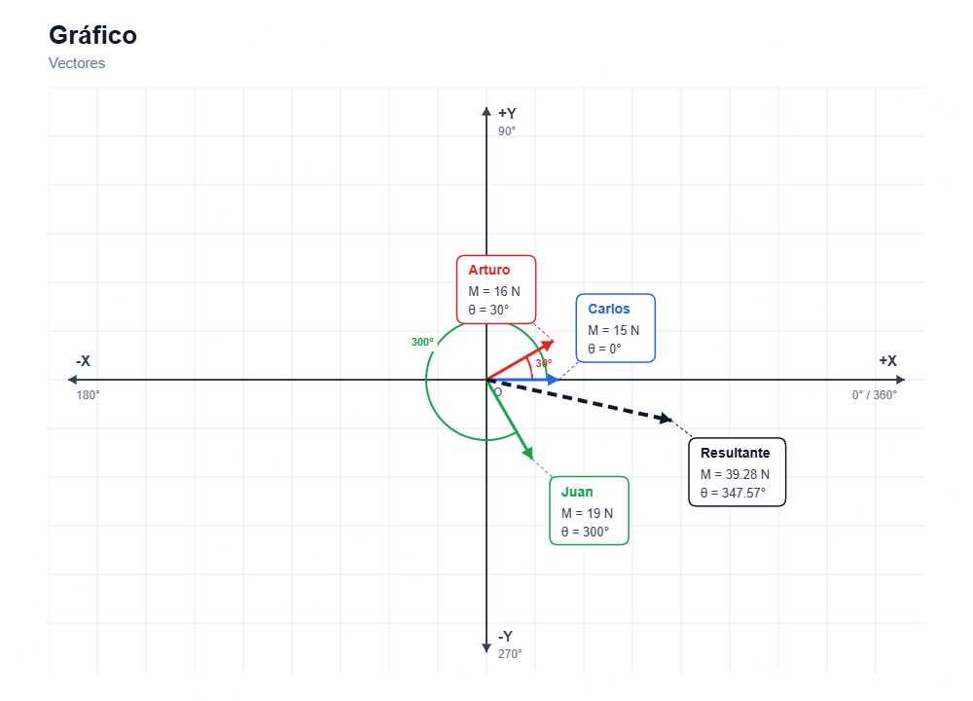

- Tres personas jalan un árbol. La primera, con una fuerza de 15 N en la dirección de 65º; la segunda, con una fuerza de 16 N en la dirección de 135º; la tercera, con una fuerza de 11 N en la dirección de 195º, ¿Cuál es la magnitud y dirección de la fuerza resultante sobre el árbol?
Primera = 15 N a 65° Segunda = 16 N a 135° Tercera = 11 N a 195°

FORMULA Y DATOS | TABLA DE SUMATORIA
$$F_{x} = F cos θ ; F_{y} = F sen θ$$  $$F_{1x} = 15 cos 65° = 6.34 N$$  $$F_{1y} = 15 sen 65° = 13.59 N$$  $$F_{2x} = 16 cos 135° = -11.31 N$$  $$F_{2y} = 16 sen 135° = 11.31 N$$  $$F_{3x} = 11 cos 195° = -10.63 N$$  $$F_{3y} = 11 sen 195° = -2.85 N$$
  VECTOR | X | Y
  F1 | 6.34 | 13.59
  F2 | −11.31 | 11.31
  F3 | −10.63 | −2.85
  SUMATORIA | −15.60 | 22.06
MÓDULO RESULTANTE | DIRECCIÓN
$$R = \sqrt{(ΣFₓ)² + (ΣFᵧ)²}$$  $$R = \sqrt{(-15.60)² + (22.06)²}$$  $$R = 27.02 N$$ | $$θ = tan⁻¹ \frac{│ΣFᵧ│}{│ΣFₓ│}$$  $$θ = tan⁻¹ \frac{22.06}{15.60} = 54.74°$$  $$θ = 180° - 54.74° = 125.26°$$  Segundo cuadrante.

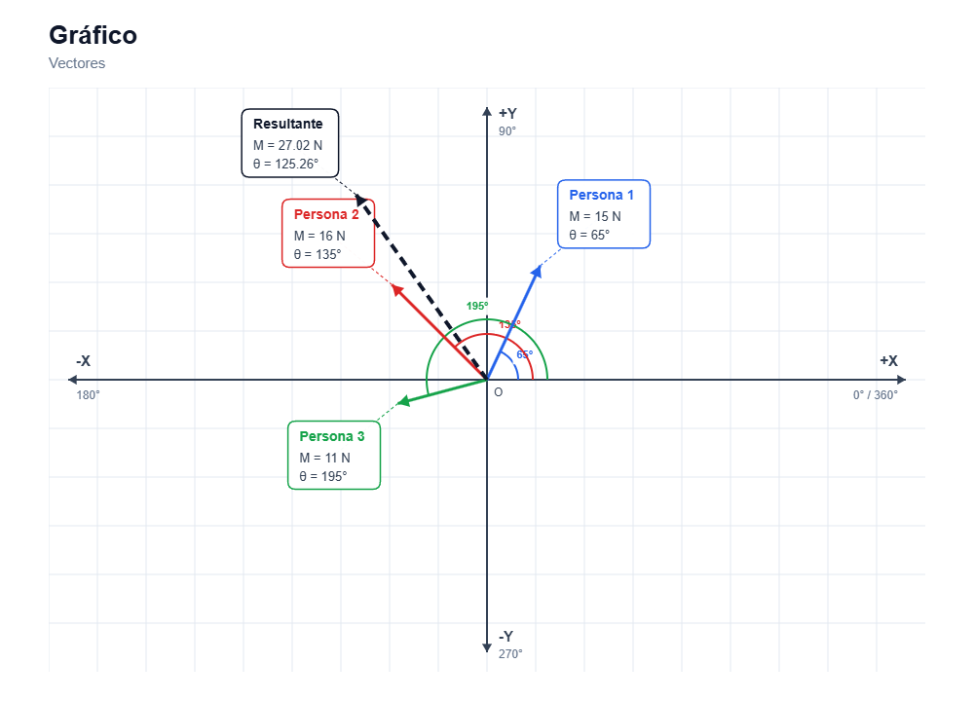

- Calcula la magnitud y dirección del vector resultante en cada uno de los casos que se indica, de acuerdo a los vectores que se dan como datos.
- F1 = 20 N, 30°; F2 = 30 N, 90°; F3 = 15 N, 120°; F4 = 25 N, 220°

F₁ = 20 N a 30° F₂ = 30 N a 90° F₃ = 15 N a 120° F₄ = 25 N a 220°

FORMULA Y DATOS | TABLA DE SUMATORIA
$$F_{x} = F cos θ ; F_{y} = F sen θ$$  $$F_{1x} = 20 cos 30° = 17.32 N$$  $$F_{1y} = 20 sen 30° = 10.00 N$$  $$F_{2x} = 30 cos 90° = 0.00 N$$  $$F_{2y} = 30 sen 90° = 30.00 N$$  $$F_{3x} = 15 cos 120° = -7.50 N$$  $$F_{3y} = 15 sen 120° = 12.99 N$$  $$F_{4x} = 25 cos 220° = -19.15 N$$  $$F_{4y} = 25 sen 220° = -16.07 N$$
  VECTOR | X | Y
  F1 | 17.32 | 10.00
  F2 | 0.00 | 30.00
  F3 | −7.50 | 12.99
  F4 | −19.15 | −16.07
  SUMATORIA | −9.33 | 36.92
MÓDULO RESULTANTE | DIRECCIÓN
$$R = \sqrt{(ΣFₓ)² + (ΣFᵧ)²}$$  $$R = \sqrt{(-9.33)² + (36.92)²}$$  $$R = 38.08 N$$ | $$θ = tan⁻¹ \frac{│ΣFᵧ│}{│ΣFₓ│}$$  $$θ = tan⁻¹ \frac{36.92}{9.33} ≈ 75.82°$$  $$θ = 180° - 75.82° = 104.18°$$  Segundo cuadrante

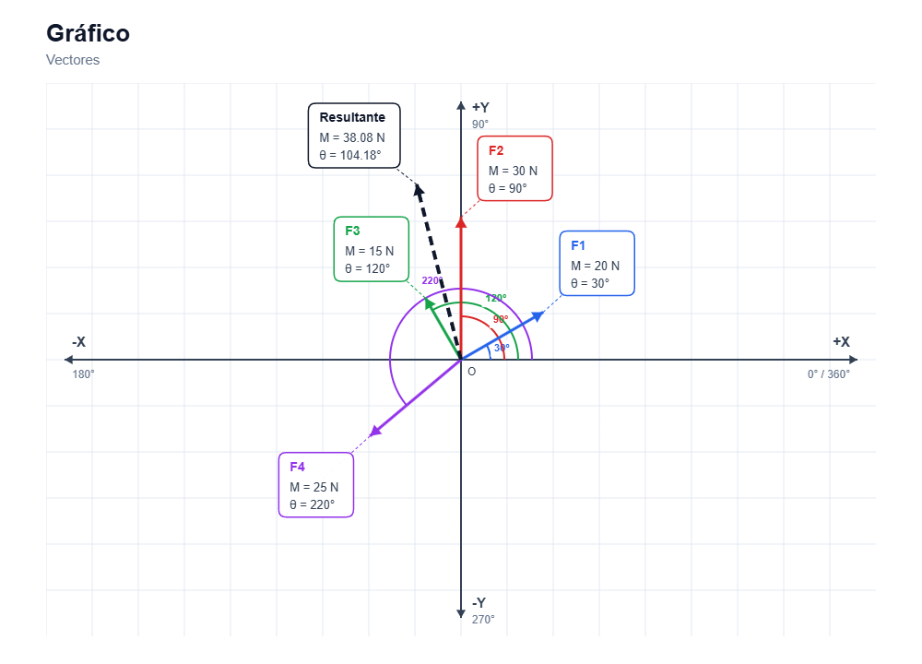

- V1 = 5 m/s, 60° NO; V2 = 3 m/s, 30° SO; V3 = 10 m/s, 0°

V₁ = 5 m/s a 60° NO V₂ = 3 m/s a 30° SO V₃ = 10 m/s a 0°
Ángulos desde el eje horizontal: 60° NO = 120°; 30° SO = 210°.
FORMULA Y DATOS | TABLA DE SUMATORIA
$$V_{x} = V cos θ ; V_{y} = V sen θ$$  $$V_{1x} = 5 cos 120° = -2.50 m/s$$  $$V_{1y} = 5 sen 120° = 4.33 m/s$$  $$V_{2x} = 3 cos 210° = -2.60 m/s$$  $$V_{2y} = 3 sen 210° = -1.50 m/s$$  $$V_{3x} = 10 cos 0° = 10.00 m/s$$  $$V_{3y} = 10 sen 0° = 0.00 m/s$$
  VECTOR | X | Y
  V1 | −2.50 | 4.33
  V2 | −2.60 | −1.50
  V3 | 10.00 | 0.00
  SUMATORIA | 4.90 | 2.83
MÓDULO RESULTANTE | DIRECCIÓN
$$Vᵣ = \sqrt{(ΣVₓ)² + (ΣVᵧ)²}$$  $$Vᵣ = \sqrt{(4.90)² + (2.83)²}$$  $$Vᵣ = 5.66 m/s$$ | $$θ = tan⁻¹ \frac{│ΣVᵧ│}{│ΣVₓ│}$$  $$θ = tan⁻¹ \frac{2.8301}{4.9019} ≈ 30.00°$$  $$θ = 30.00°$$  Primer cuadrante

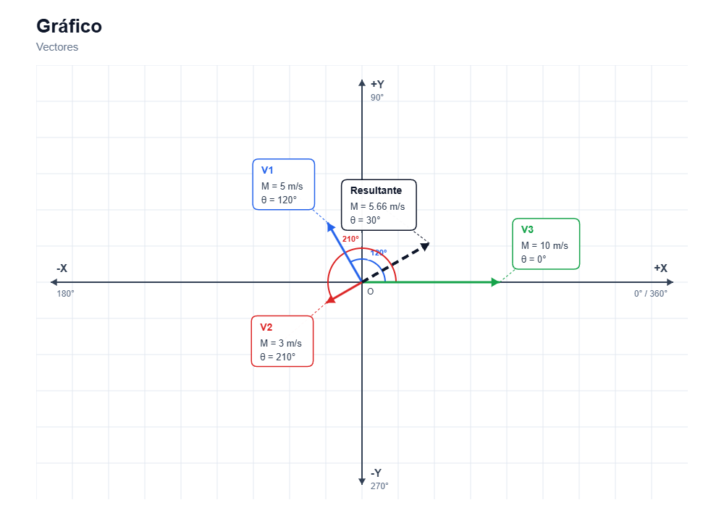

- d1 = 3 km, 135°; d2 = 2 km, 200°; d3 = 3 km, 330°; d4 = 2.5 km, 50°; d5 =3.5 km, 90°.
- d₁ = 3 km a 135° d₂ = 2 km a 200° d₃ = 3 km a 330°
d₄ = 2.5 km a 50° d₅ = 3.5 km a 90°
Ángulos desde el eje x positivo; sumas calculadas antes de redondear.
FORMULA Y DATOS | TABLA DE SUMATORIA
$$d_{x} = d cos θ ; d_{y} = d sen θ$$  $$d_{1x} = 3 cos 135° = -2.12 km$$  $$d_{1y} = 3 sen 135° = 2.12 km$$  $$d_{2x} = 2 cos 200° = -1.88 km$$  $$d_{2y} = 2 sen 200° = -0.68 km$$  $$d_{3x} = 3 cos 330° = 2.60 km$$  $$d_{3y} = 3 sen 330° = -1.50 km$$  $$d_{4x} = 2.5 cos 50° = 1.61 km$$  $$d_{4y} = 2.5 sen 50° = 1.92 km$$  $$d_{5x} = 3.5 cos 90° = 0.00 km$$  $$d_{5y} = 3.5 sen 90° = 3.50 km$$
  VECTOR | X | Y
  d1 | −2.12 | 2.12
  d2 | −1.88 | −0.68
  d3 | 2.60 | −1.50
  d4 | 1.61 | 1.92
  d5 | 0.00 | 3.50
  SUMATORIA | 0.2043 | 5.3524
MÓDULO RESULTANTE | DIRECCIÓN
$$dᵣ = \sqrt{(Σdₓ)² + (Σdᵧ)²}$$  $$dᵣ = \sqrt{(0.2043)² + (5.3524)²}$$  $$dᵣ = 5.36 km$$ | $$θ = tan⁻¹ \frac{│Σdᵧ│}{│Σdₓ│}$$  $$θ = tan⁻¹ \frac{5.3524}{0.2043} ≈ 87.81°$$  $$θ = 87.81°$$  Primer cuadrante
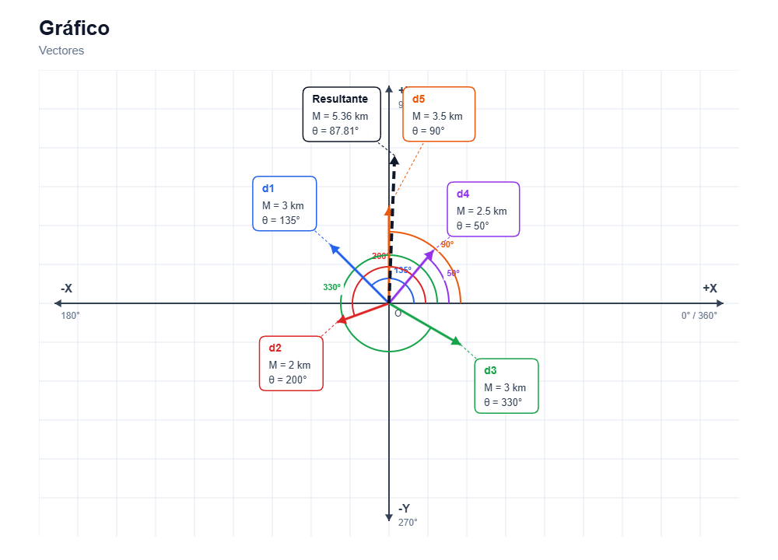

- En una superficie de Marte, un vehículo se desplaza una distancia de 25 m a un ángulo de 180 °. Después vira y recorre una distancia de 16 m a un ángulo de 270°. ¿Cuál fue su desplazamiento desde el punto de partida?

d₁ = 25 m a 180° d₂ = 16 m a 270°
Los ángulos se miden desde el eje x positivo en sentido antihorario.
FORMULA Y DATOS | TABLA DE SUMATORIA
$$d_{x} = d cos θ ; d_{y} = d sen θ$$  $$d_{1x} = 25 cos 180° = -25.00 m$$  $$d_{1y} = 25 sen 180° = 0.00 m$$  $$d_{2x} = 16 cos 270° = 0.00 m$$  $$d_{2y} = 16 sen 270° = -16.00 m$$
  VECTOR | X | Y
  d1 | −25.00 | 0.00
  d2 | 0.00 | −16.00
  SUMATORIA | −25.00 | −16.00
MÓDULO RESULTANTE | DIRECCIÓN
$$dᵣ = \sqrt{(Σdₓ)² + (Σdᵧ)²}$$  $$dᵣ = \sqrt{(-25.00)² + (-16.00)²}$$  $$dᵣ = 29.68 m$$ | $$θ = tan⁻¹ \frac{│Σdᵧ│}{│Σdₓ│}$$  $$θ = tan⁻¹ \frac{16}{25} ≈ 32.62°$$  $$θ = 180° + 32.62° = 212.62°$$  Tercer cuadrante

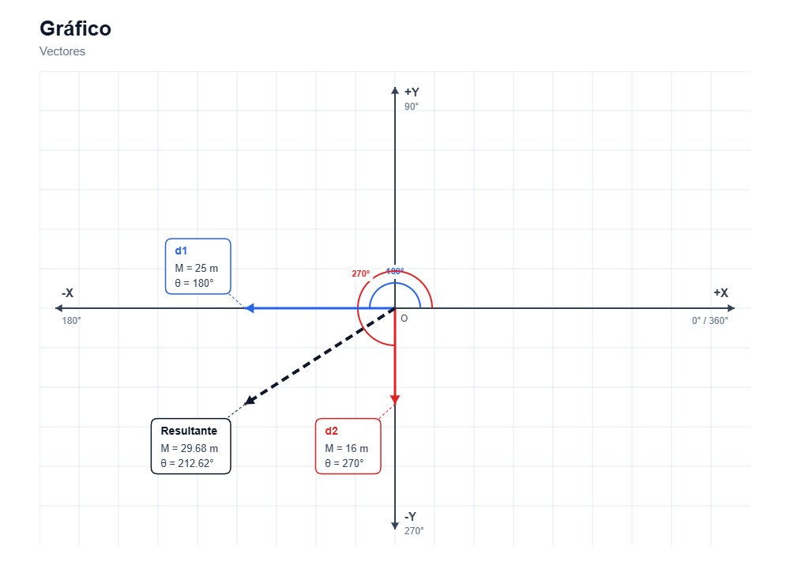

- Un topógrafo inicia su tarea en la esquina sureste de una parcela y registra los siguientes desplazamientos: A = 600 m, N; B =400 m, O; C = 20 m, S y D = 10 m, E. ¿Cuál es el desplazamiento neto?

A = 600 m, N B = 400 m, O C = 20 m, S D = 10 m, E
Este = +x; norte = +y. Ángulos: N = 90°, O = 180°, S = 270°, E = 0°.
FORMULA Y DATOS | TABLA DE SUMATORIA
$$d_{x} = d cos θ ; d_{y} = d sen θ$$  $$A_{x} = 600 cos 90° = 0.00 m$$  $$A_{y} = 600 sen 90° = 600.00 m$$  $$B_{x} = 400 cos 180° = -400.00 m$$  $$B_{y} = 400 sen 180° = 0.00 m$$  $$C_{x} = 20 cos 270° = 0.00 m$$  $$C_{y} = 20 sen 270° = -20.00 m$$  $$D_{x} = 10 cos 0° = 10.00 m$$  $$D_{y} = 10 sen 0° = 0.00 m$$
  VECTOR | X | Y
  A | 0.00 | 600.00
  B | −400.00 | 0.00
  C | 0.00 | −20.00
  D | 10.00 | 0.00
  SUMATORIA | −390.00 | 580.00
MÓDULO RESULTANTE | DIRECCIÓN
$$dᵣ = \sqrt{(Σdₓ)² + (Σdᵧ)²}$$  $$dᵣ = \sqrt{(-390)² + (580)²}$$  $$dᵣ = 698.93 m$$ | $$θ = tan⁻¹ \frac{│Σdᵧ│}{│Σdₓ│}$$  $$θ = tan⁻¹ \frac{580}{390} ≈ 56.08°$$  $$θ = 180° - 56.08° = 123.92°$$  Segundo cuadrante  Equivale a 33.92° al oeste del norte.

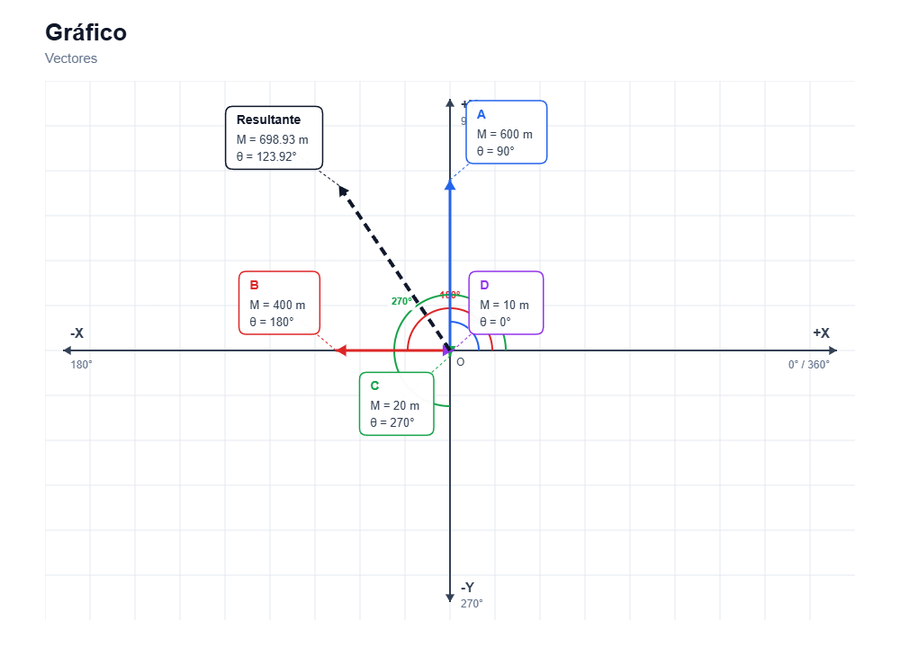

- Una fuerza descendente de 20 N actúa en forma simultánea con una fuerza de 5 N dirigida hacia la izquierda. Calcula la fuerza resultante.

F₁ = 20 N hacia abajo (270°) F₂ = 5 N hacia la izquierda (180°)
Derecha = +x; arriba = +y. Abajo = 270° e izquierda = 180°.
FORMULA Y DATOS | TABLA DE SUMATORIA
$$F_{x} = F cos θ ; F_{y} = F sen θ$$  $$F_{1x} = 20 cos 270° = 0.00 N$$  $$F_{1y} = 20 sen 270° = -20.00 N$$  $$F_{2x} = 5 cos 180° = -5.00 N$$  $$F_{2y} = 5 sen 180° = 0.00 N$$
  VECTOR | X | Y
  F1 | 0.00 | −20.00
  F2 | −5.00 | 0.00
  SUMATORIA | −5.00 | −20.00
MÓDULO RESULTANTE | DIRECCIÓN
$$Fᵣ = \sqrt{(ΣFₓ)² + (ΣFᵧ)²}$$  $$Fᵣ = \sqrt{(-5.00)² + (-20.00)²}$$  $$Fᵣ = 20.62 N$$ | $$θ = tan⁻¹ \frac{│ΣFᵧ│}{│ΣFₓ│}$$  $$θ = tan⁻¹ \frac{20}{5} ≈ 75.96°$$  $$θ = 180° + 75.96° = 255.96°$$  Tercer cuadrante: 14.04° al oeste del sur.

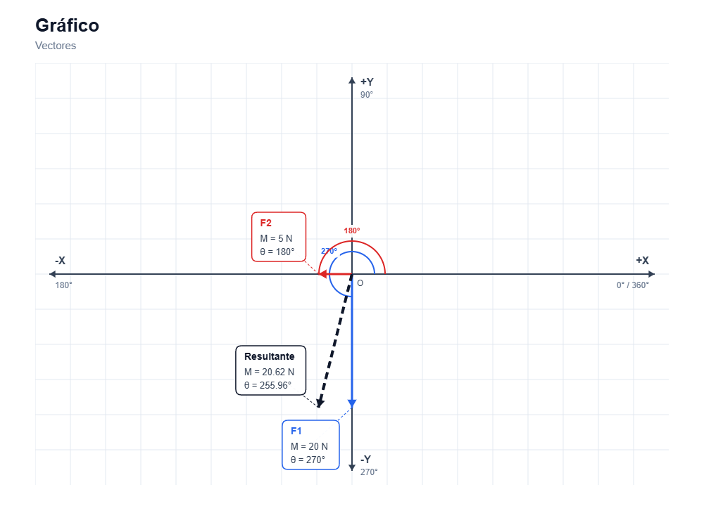
- Las tres fuerzas siguientes actúan simultáneamente sobre el mismo objeto: A = 15 N, 30° al Norte del Este; B = 12 N,270°; y C = 10 N hacia el Este. Encuentra la fuerza resultante del sistema.

A = 15 N a 30° B = 12 N a 270° C = 10 N a 0°
Los ángulos se miden desde el eje este positivo en sentido antihorario.
FORMULA Y DATOS | TABLA DE SUMATORIA
$$F_{x} = F cos θ ; F_{y} = F sen θ$$  $$A_{x} = 15 cos 30° = 12.99 N$$  $$A_{y} = 15 sen 30° = 7.50 N$$  $$B_{x} = 12 cos 270° = 0.00 N$$  $$B_{y} = 12 sen 270° = -12.00 N$$  $$C_{x} = 10 cos 0° = 10.00 N$$  $$C_{y} = 10 sen 0° = 0.00 N$$
  VECTOR | X | Y
  A | 12.99 | 7.50
  B | 0.00 | −12.00
  C | 10.00 | 0.00
  SUMATORIA | 22.99 | −4.50
MÓDULO RESULTANTE | DIRECCIÓN
$$Fᵣ = \sqrt{(ΣFₓ)² + (ΣFᵧ)²}$$  $$Fᵣ = \sqrt{(22.99)² + (-4.50)²}$$  $$Fᵣ = 23.43 N$$ | $$θ = tan⁻¹ \frac{│ΣFᵧ│}{│ΣFₓ│}$$  $$θ = tan⁻¹ \frac{4.50}{22.99} ≈ 11.07°$$  $$θ = 360° - 11.07° = 348.93°$$  Cuarto cuadrante: 11.07° al sur del este.

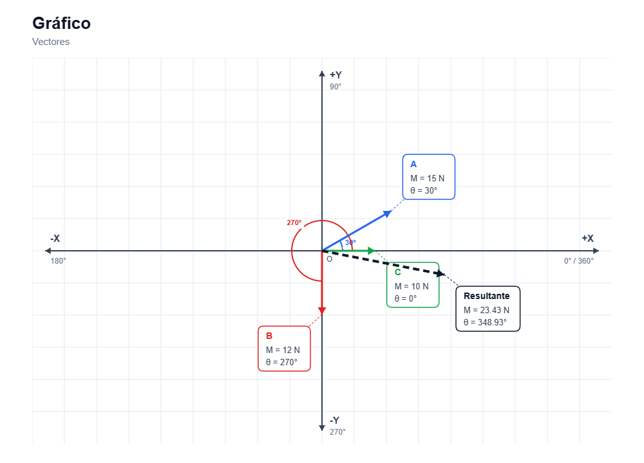
PRÁCTICA N° 3
“EQUILIBRIO DE FUERZAS CONCURRENTES”

Resultado de Aprendizaje
Que el estudiante encuentre pesos desconocidos mediante el equilibrio de fuerzas, y adquiera la habilidad en el método gráfico para la suma de éstas y en el método de las componentes rectangulares.

Introducción
La fuerza es uno de los conceptos fundamentales en que se basa la mecánica. Una fuerza es el resultado de la acción de un cuerpo sobre otro y que se manifiesta por el cambio o la tendencia al cambio del estado de movimiento del cuerpo que recibe la fuerza.

La idea de fuerza implica la acción mutua de dos cuerpos, dado que un cuerpo no puede ejercer una fuerza sobre otro sin que el segundo ofrezca una resistencia al primero. Las fuerzas siempre se producen en pares: Acción y reacción.

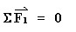
Cuando un cuerpo es sometido a una sola fuerza, se producirá siempre un cambio en su estado de movimiento (o de reposo); pero si sobre el actúan dos o más fuerzas el cuerpo puede permanecer en equilibrio (reposo o movimiento con velocidad constante). El equilibrio requiere que la suma de las fuerzas sea igual a cero.

La fuerza es una magnitud vectorial y por lo tanto posee un módulo (valor o magnitud de fuerza), una dirección y un sentido. Entre los métodos empleados para analizar problemas con magnitudes vectoriales se tiene el Método gráfico. En la figura 7 se representan tres fuerzas en equilibrio actuando en un mismo punto. (Fuerzas concurrentes)

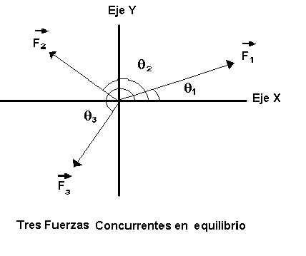
Figura 7
Para sumar gráficamente los vectores éstos se dibujan a escala (la longitud de la flecha directamente proporcional al valor de la fuerza) y se colocan uno seguido de otro. La figura 8 muestra gráficamente la suma de las fuerzas de la figura 7.

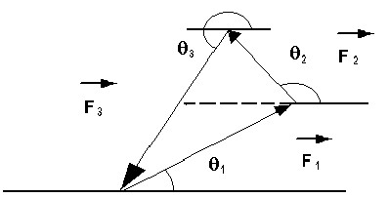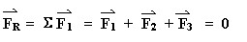

Figura 8

Cuando la suma de vectores es cero, se obtiene un polígono cerrado (en este caso un triángulo) con todos los vectores sumados.

La suma por el método de componentes rectangulares.
Todo vector puede ser expresado como la suma de otros 2 ó 3 vectores cuyas direcciones corresponden a los ejes X, Y, Z. A estos se les denomina “componentes rectangulares “

En la figura 9a se muestra una fuerza F aplicada a un cuerpo formando un ángulo ⌀ con la horizontal
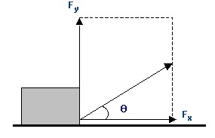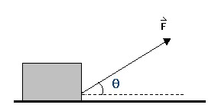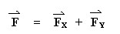
eje
(

x)
.

La fuerza

puede ser expresada así
:

l
o cual si
gnifica que dicha fuerza
puede ser reemplazada por esta dos últimas de tal manera como se ilustra en
la figura 9
b.

Un
Figura 9a

Figura 9b

Sencillo análisis trigonométrico nos demuestra que:

F_{X} = F Cos ⌀ F_{Y} = F Sen ⌀

Y por el teorema de Pitágoras: 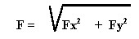
⌀ =tan⁻¹Fy/ Fx
Material y equipo
- Tabla de Fuerzas con escala angular. Figura 10
- Masas de 10 g., 20 g., 50 g. y 100 g.
- Juego de porta pesas de 100 g
- Cordel (1 m. Aproximado)
- Regla de 30 Cm.
- Trasportador
- Hojas de papel bond tamaño oficio

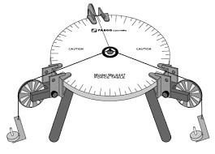

Figura ₁₀

Procedimiento
Parte A. Suma de vectores - método grafico

- Observe que la tabla de fuerzas se encuentre a nivel y estable sobre la mesa de trabajo.

- Disponga únicamente de tres porta pesas amarrados al anillo y suspendidos verticalmente mediante cuerdas pasando por las poleas tal como se muestra en la figura 10. El pin central de la tabla ayuda a que el anillo no se desplace inconvenientemente mientras se hacen los ajustes.

- Cada porta pesas es de 0.98N. Coloque sobre dos de ellos las pesas necesarias de tal manera que se tengan tres cargas o pesos suspendidos de 0.98 N., 1.96N Y 2.94 N.

- Ajuste la posición de dos de las poleas de tal forma de lograr un equilibrio en el cual el anillo se encuentre en el centro de la tabla sin necesidad de ser sostenido por el pin central.

- Cuando se haya logrado la condición anterior levante un par de centímetros el anillo y suéltelo para poder detectar mediante el movimiento oscilatorio de éste si hay o no mucha fricción en las poleas o si están adecuadamente alineadas con la cuerda. El anillo en reposo debe quedar justamente en el centro de la tabla. De no ser así debe de repetirse el ajuste, chequear el alineamiento o verificar la fricción en las poleas.

- A partir del cero de la escala de la tabla de fuerzas mida los ángulos ⌀₁, ⌀_{2,} ⌀₃ de las tres cuerdas cuya tensión corresponde al peso que suspende anote su valor. Ver figura 11.
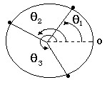

Figura 11

Fuerza ( N ) | 0.98 | 1.96 | 2.94
⌀
Tabla 3
- Dibuje a escala (por ejemplo: 1 cm = 0.098N.) un diagrama de esta fuerzas tal como lo muestra la figura 7.

- Construya, siempre a escala, el triángulo vectorial que resulta de sumar estas fuerzas y que demuestra su situación de equilibrio.

Parte B. Determinación de un Peso desconocido - Método Gráfico
- Retire uno de los porta pesas y sustitúyalo por un peso “W “desconocido. Este será proporcionado en el laboratorio.

- Coloque las pesas que considere necesarias en las otras dos portas pesas y ajuste la posición de sus poleas de tal manera de obtener el equilibrio con el anillo en el centro de la tabla tal como se hizo anteriormente.

- Repita los pasos 5 y 6 de la parte A y anote :

Fuerzas ( N ) | W
⌀
Tabla 4

- Haga un diagrama (no a escala) de estas fuerzas pero si destacando su dirección.

- Construya a “escala” el triángulo vectorial dibujando primero las fuerzas de valor conocido y cerrando el triángulo con el vector que corresponde a “W”.
- Mida el lado del triángulo que representa el vector y en base a la escala empleada determine su valor.

Parte C. Suma de Vectores - Componentes Rectangulares.
- Coloque cuatro porta pesas y distribuya los pesos adicionales de tal forma que se tengan suspendidos 0.98N, 1.96N. , 2.94N. y 3.92N.

- Ajuste la posición de las poleas de igual forma como se procedió en las situaciones anteriores.

- Complete la siguiente tabla 5:

F ( N ) | ⌀ | F_{X} = F Cos ⌀ | F_{Y} = F Sen ⌀
0.98
1.96
2.94
3.92
∑Comp.
Tabla 5

- Escoger cuatro fuerzas diferentes semejantes a las anteriores y repetir de nuevo todo este proceso.

F ( N ) | ⌀ | F_{X} = F Cos ⌀ | F_{Y} = F Sen ⌀
∑Comp.

